

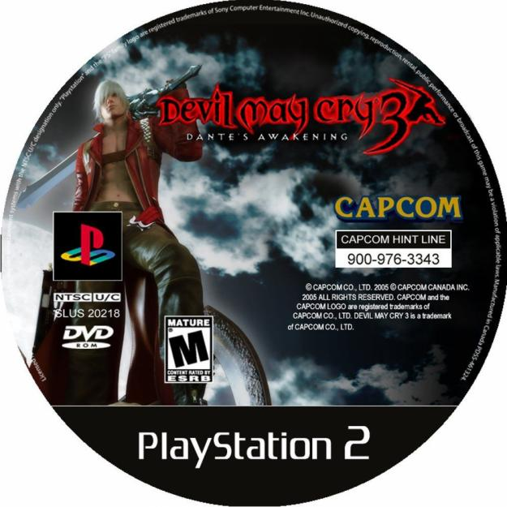

**DISCSHOP-AQP**

**MACHACCA MEDINA ERICK ALI**

**VELARDE HERENCIA RODRIGO**

**RESUMEN**

Este módulo está basado en una plataforma que permita comprar CD,DVD originales de películas juegos para PC, PS2, PS3 aprovechando el internet, es un módulo online.

Se ingresa con un usuario previamente se debe de registrar con sus datos, posteriormente una vez ingresado al sistema puede realizar compras de diferentes artículos además recibir ofertas y descuentos.

**HERRAMIENTAS UTILIZADAS**

Se utilizó para realizar este módulo online se utilizó:

* HTML5: versión beta aun pero muy poderosa herramienta para el diseño de animaciones sin necesidad de utilizar flash.
* PHP: encargado de dar la seguridad y rescatar las compras que se vaya haciendo en un especie de carrito.
* SQL Server: Gestor de la BD que contiene nuestra BD que estará en un servidor para mayor disposición.

**CAPTURAS DEL MODULO**

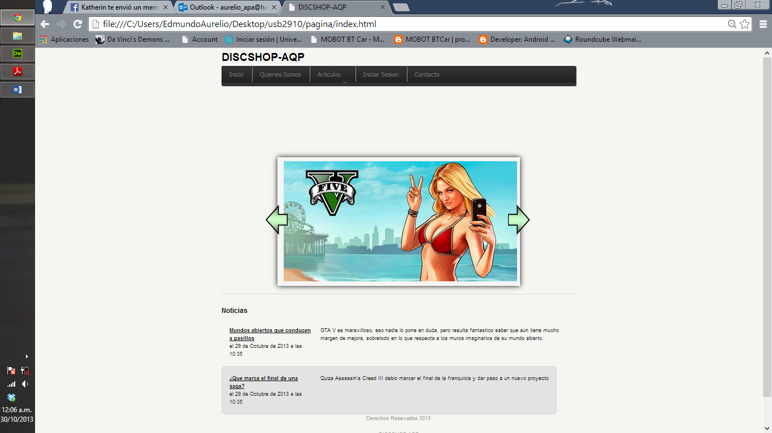

**Página de inicio:** se muestra imágenes de los últimos productos que llegaron además de las noticias acerca de música, juegos y películas.

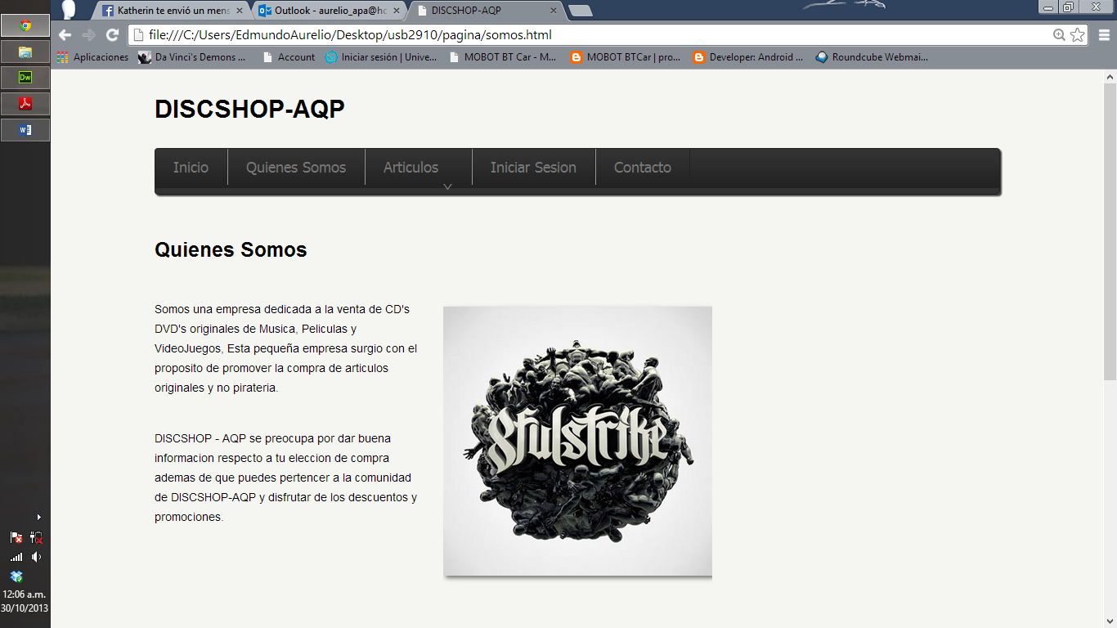

**Quienes Somos:** Describe sobre que se dedica la empresa a que se esta enfocando y que sector del mercado pueda cubrir.

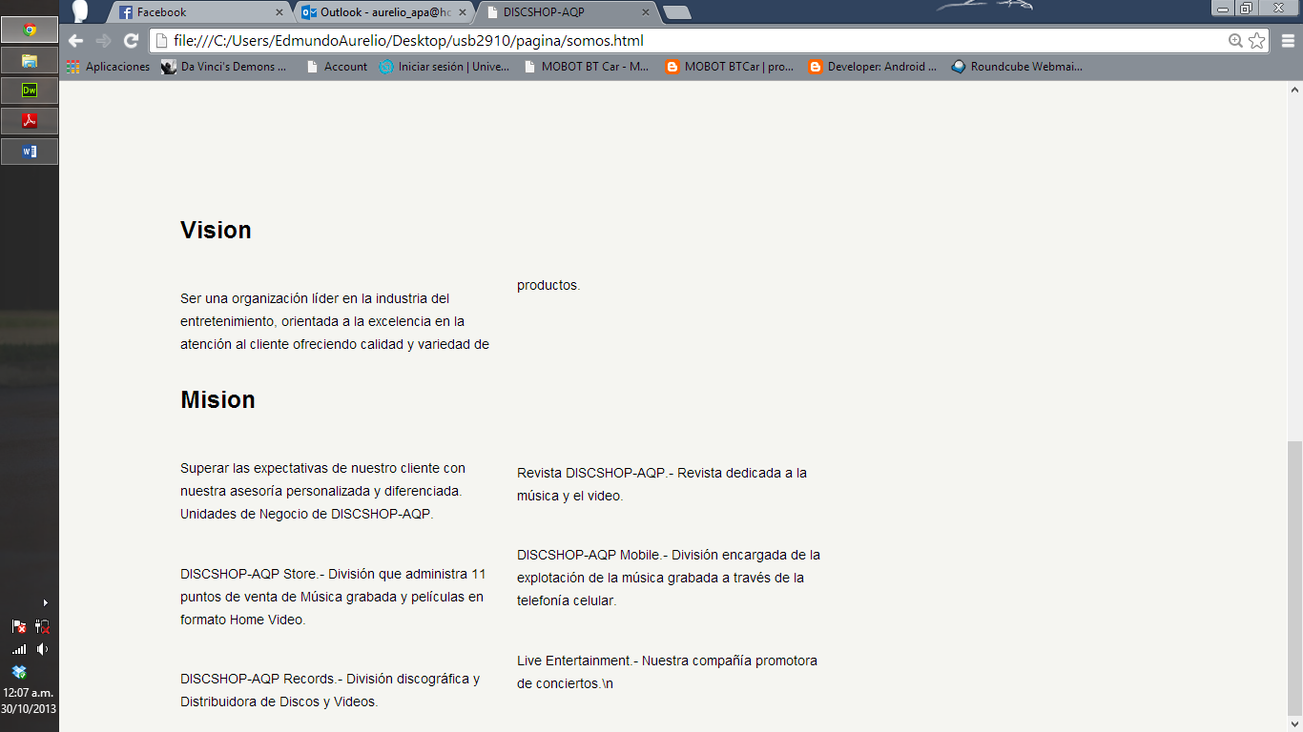

**Visión y Misión de la empresa**

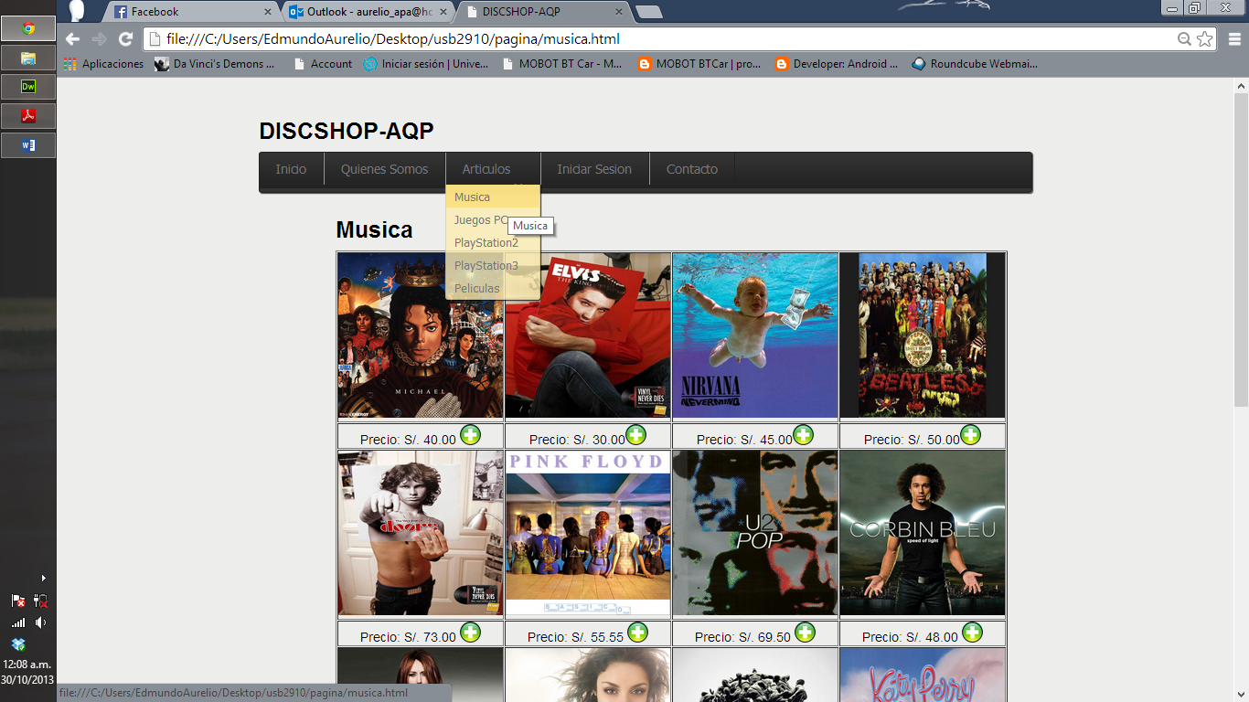

**Barra de menú:** que contiene diferentes opciones una de esta es Música.

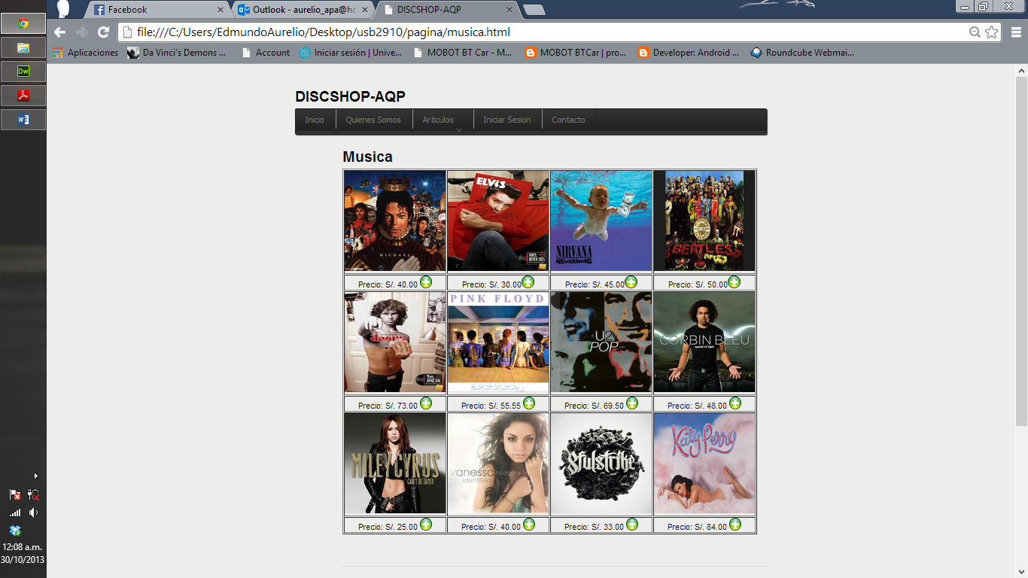

**Música:** nos muestra las portadas de los discos que están en venta con sus respetivos precios además del botón agregar el cual nos añade el producto al carrito.

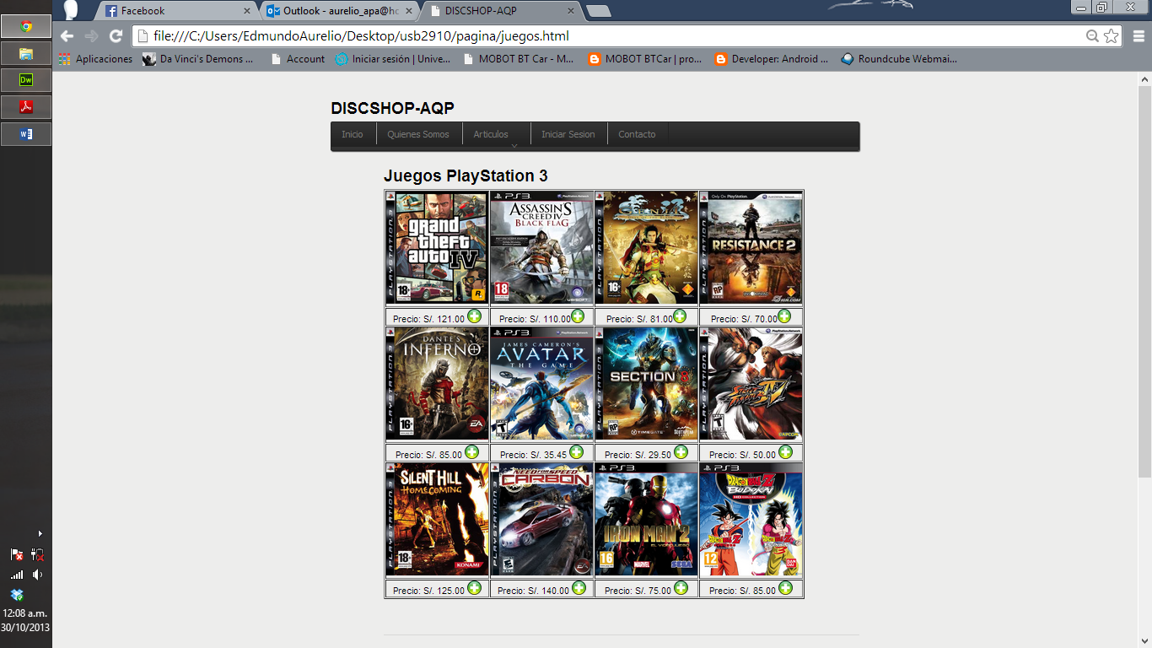

**Juegos PlayStation3:** Muestra las portadas de los juegos para esta consola los cuales son originales, también cuenta con sus precios y el botón agregar.

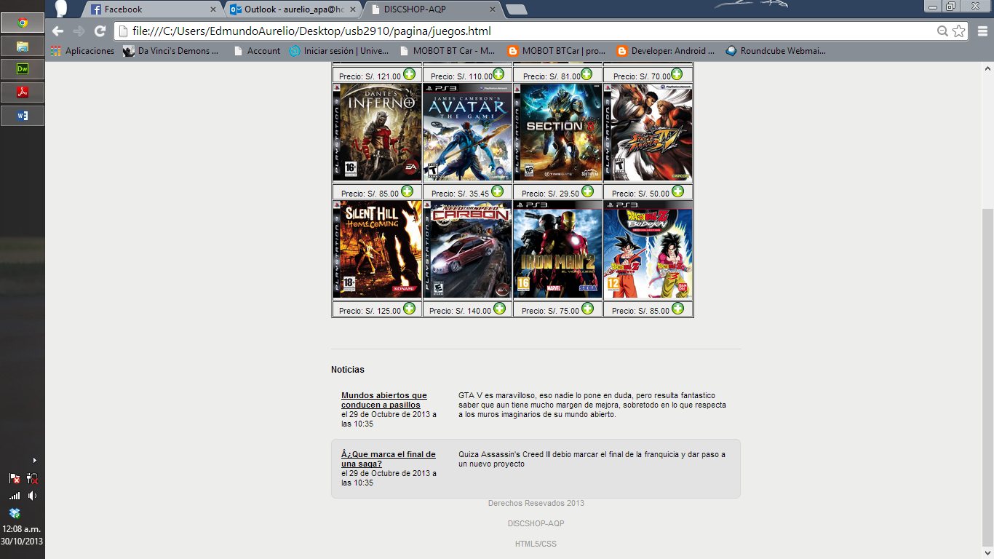

**Noticias:** al igual que el inicio también se agrega noticias en cada sección en este caso sección juegos solo saldrán noticias de lanzamientos y juegos.

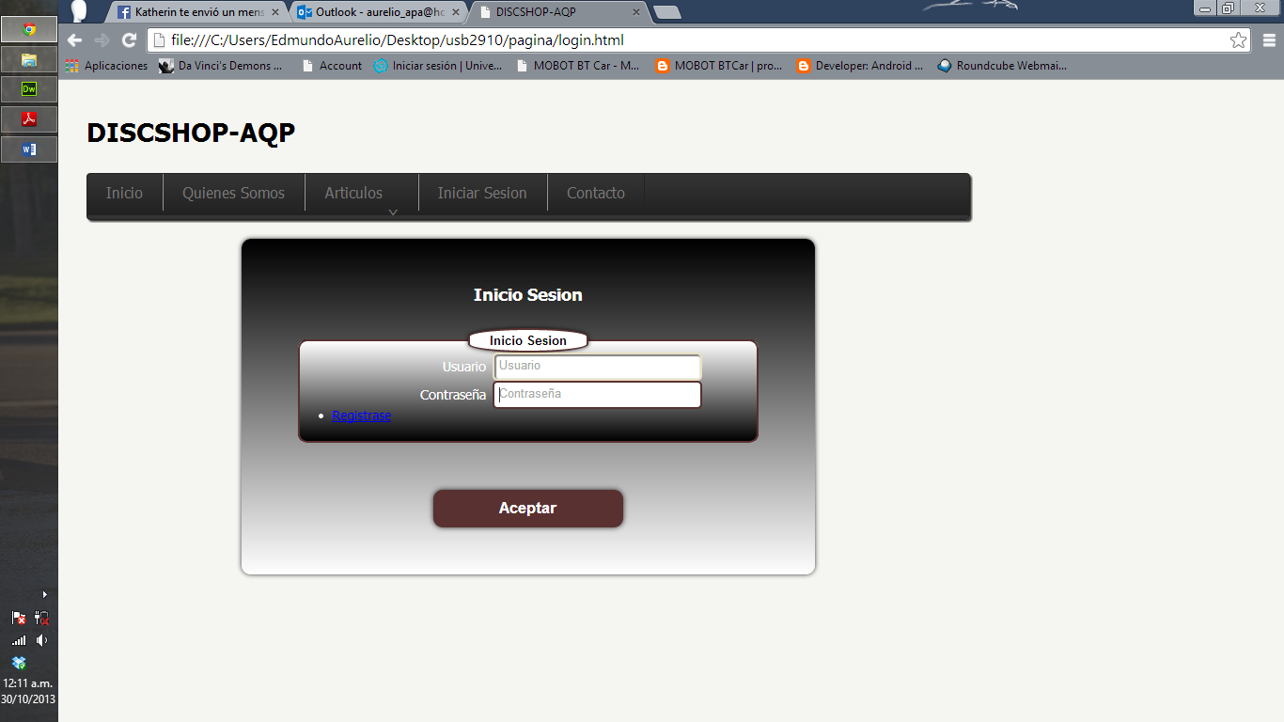

**Iniciar Sesion:** En esta seccion se muestra los campos para inicio de sesion ademas de si no se cuenta con usuario se ingresara a la opcion de registrarse.

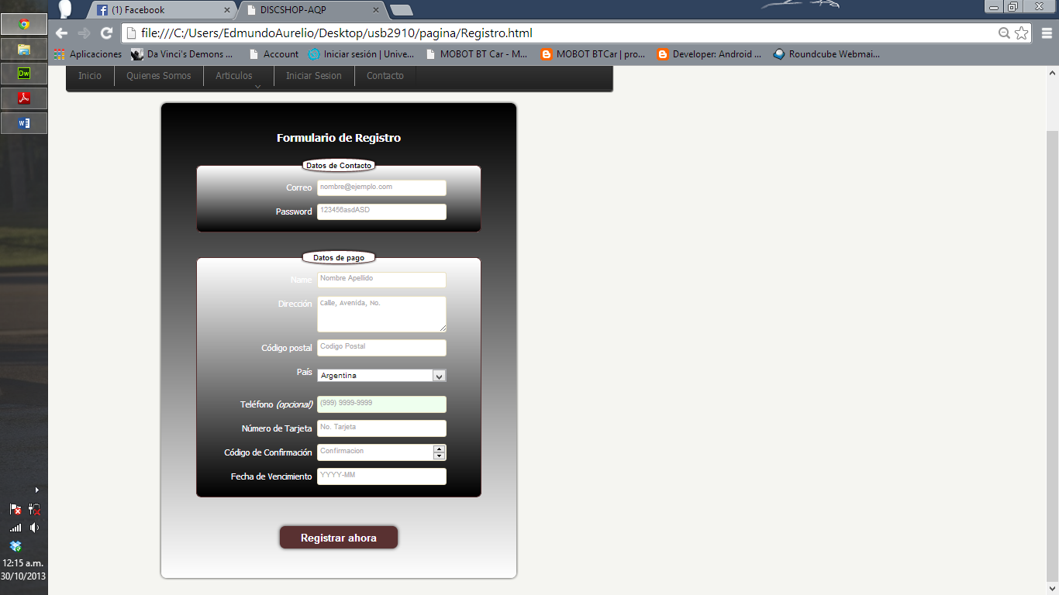

**Formulario Registro:** este formulario tiene campos que se ingresa para poder cumplir con el registro de un nuevo usuario además de tener sus datos para el pago de los artículos.

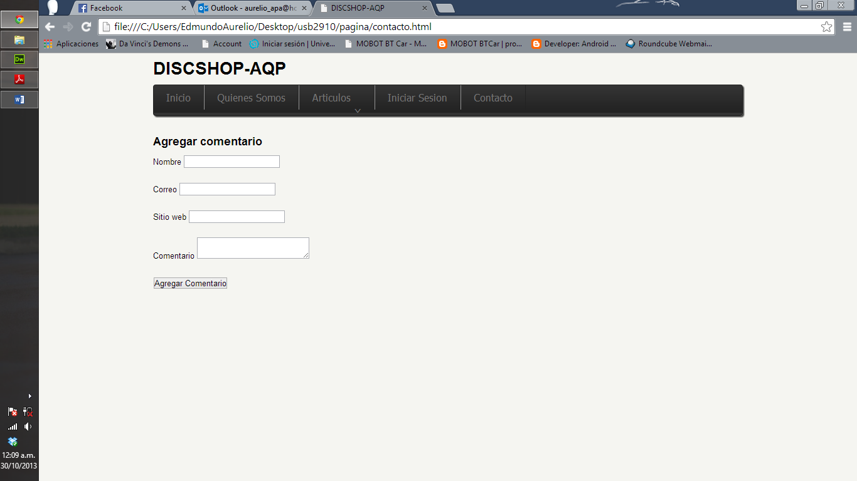

**Formulario Comentario/Contacto:** es un pequeño formulario con el fin de que se contacte si se tiene alguna duda.

**DIAGRAMA ENTIDAD DE RELACION**



Use tienda

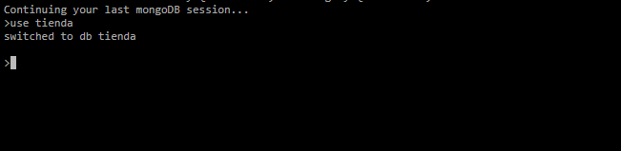

db.usuario.insert({idusuario:101,usuario:”eamm”,contraseña:”eamm1”,nombre:”erick Machacca Medina”,email:”erick_1994mm@hotmail.com”,tarjeta:545646846,dirección:”Arequipa Arequipa Arequipa”})

db.venta.insert({idventa:20554,estado:”activo”,usuario_clave:101})

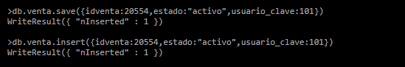db.detalle.insert({Venta_clave:101,Producto_clave:120225,cantidad:10,precio:1055.2})

db.categoria.insert({clave_int:101,nombre:”juegos”})

db.producto.insert({clave_int:101,Nombre:”padyday”,precio:10.2,descripción:”juego shooter multijugador,categoría_clave:15”})



